|  |  |
| --- | --- |
| **Gerb-BMSTU_01** | **Министерство науки и высшего образования Российской Федерации**  Калужский филиал  федерального государственного бюджетного  образовательного учреждения высшего образования  ***«Московский государственный технический университет имени Н.Э. Баумана (национальный исследовательский университет)»***  ***(КФ МГТУ им. Н.Э. Баумана)*** |

**ФАКУЛЬТЕТ** ***ИУК «Информатика и управление»***

**КАФЕДРА** \_\_***ИУК4 «Программное обеспечение ЭВМ, информационные технологии»***

**ДОМАШНЯЯ РАБОТА №2**

**«Имитационное моделирование»**

**ДИСЦИПЛИНА: «Моделирование»**

|  |  |  |
| --- | --- | --- |
| Выполнил: студент гр. ИУК4-72Б | | \_\_\_\_\_\_\_\_\_\_\_\_\_\_\_\_\_ ( Карельский М.К. )  (Подпись) |
| Проверил: | | \_\_\_\_\_\_\_\_\_\_\_\_\_\_\_\_\_ ( Никитенко У.В. )  (Подпись) |
| Дата сдачи (защиты):  Результаты сдачи (защиты): | | |
|  | - Балльная оценка:  - Оценка: | |

Калуга, 2023

**Цель:** разработать имитационную модель на высокоуровневом языке программирования для решения поставленной задачи.

**Задание:** на станции техобслуживания работает a мастеров. Каждые b мин. Приезжает клиент. Время обслуживания одного клиента составляет c мин. Промоделировать работу станции техобслуживания в течение рабочей смены. Рассмотреть варианты с 2–3 комбинациями законов распределения. Сделать вывод о лучшем и худшем сочетаниях законов распределения. Неизвестные параметры законов распределения выбрать по своему усмотрению. Рассмотреть один закон распределения с различными параметрами. Рассмотреть заданные законы распределения с различными отклонениями, промоделировать работу для 1, 3 и 10 рабочих смен.

**Вариант 8**

* a: 3;
* b: гауссовское распределение с матожиданием 4 и СКО 1;
* c: равномерное распределение в диапазоне 3-6.

**Решение:**

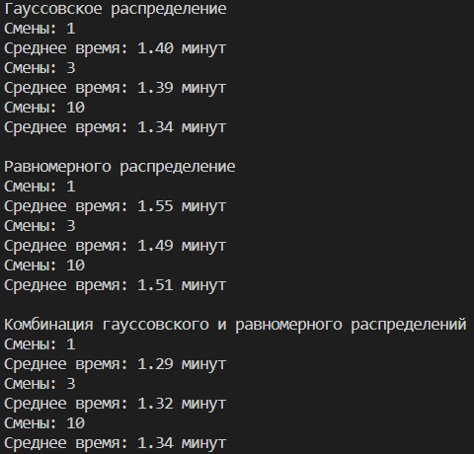

**Рис. 1.** Моделирование с различными законами распределения

Лучшим оказалось использование комбинации гауссовского и равномерного распределений, а худшим – только равномерного.

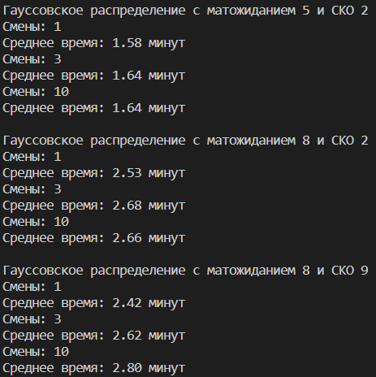

**Рис. 2.** Моделирование с различными параметрами и отклонениями

**Вывод:** в ходе выполнения домашней работы была разработана имитационная модель на высокоуровневом языке программирования.

**ПРИЛОЖЕНИЯ**

**Листинг:**

***HW2.py:***

import random

def gauss\_distribution(mu, sigma):

    return random.gauss(mu, sigma)

def uniform\_distribution():

    return random.uniform(3, 6)

def simulate\_service\_station(num\_shifts, service\_time\_distribution, interarrival\_time\_distribution):

    num\_masters = 3

    total\_clients = 0

    total\_service\_time = 0

    for shift in range(num\_shifts):

        time\_elapsed = 0

        clients\_served = 0

        while time\_elapsed < 480:

            interarrival\_time = interarrival\_time\_distribution()

            arrival\_time = time\_elapsed + interarrival\_time

            service\_time = service\_time\_distribution()

            time\_elapsed = arrival\_time

            clients\_served += 1

            total\_service\_time += service\_time

            time\_elapsed += service\_time

        total\_clients += clients\_served

    average\_service\_time = total\_service\_time / total\_clients / num\_masters

    print(f"Смены: {num\_shifts}")

    print(f"Среднее время: {average\_service\_time:.2f} минут")

mu = 4

sigma = 1

print('Гауссовское распределение')

simulate\_service\_station(num\_shifts=1,

                         service\_time\_distribution=lambda: gauss\_distribution(mu, sigma),

                         interarrival\_time\_distribution=lambda: gauss\_distribution(mu, sigma))

simulate\_service\_station(num\_shifts=3,

                         service\_time\_distribution=lambda: gauss\_distribution(mu, sigma),

                         interarrival\_time\_distribution=lambda: gauss\_distribution(mu, sigma))

simulate\_service\_station(num\_shifts=10,

                         service\_time\_distribution=lambda: gauss\_distribution(mu, sigma),

                         interarrival\_time\_distribution=lambda: gauss\_distribution(mu, sigma))

print()

print('Равномерного распределение')

simulate\_service\_station(num\_shifts=1,

                         service\_time\_distribution=uniform\_distribution,

                         interarrival\_time\_distribution=uniform\_distribution)

simulate\_service\_station(num\_shifts=3,

                         service\_time\_distribution=uniform\_distribution,

                         interarrival\_time\_distribution=uniform\_distribution)

simulate\_service\_station(num\_shifts=10,

                         service\_time\_distribution=uniform\_distribution,

                         interarrival\_time\_distribution=uniform\_distribution)

print()

print('Комбинация гауссовского и равномерного распределений')

simulate\_service\_station(num\_shifts=1,

                         service\_time\_distribution=lambda: gauss\_distribution(mu, sigma),

                         interarrival\_time\_distribution=uniform\_distribution)

simulate\_service\_station(num\_shifts=3,

                         service\_time\_distribution=lambda: gauss\_distribution(mu, sigma),

                         interarrival\_time\_distribution=uniform\_distribution)

simulate\_service\_station(num\_shifts=10,

                         service\_time\_distribution=lambda: gauss\_distribution(mu, sigma),

                         interarrival\_time\_distribution=uniform\_distribution)

print()

print("Гауссовское распределение с матожиданием 5 и СКО 2")

mu = 5

sigma = 2

simulate\_service\_station(num\_shifts=1,

                         service\_time\_distribution=lambda: gauss\_distribution(mu, sigma),

                         interarrival\_time\_distribution=lambda: gauss\_distribution(mu, sigma))

simulate\_service\_station(num\_shifts=3,

                         service\_time\_distribution=lambda: gauss\_distribution(mu, sigma),

                         interarrival\_time\_distribution=lambda: gauss\_distribution(mu, sigma))

simulate\_service\_station(num\_shifts=10,

                         service\_time\_distribution=lambda: gauss\_distribution(mu, sigma),

                         interarrival\_time\_distribution=lambda: gauss\_distribution(mu, sigma))

print()

print("Гауссовское распределение с матожиданием 8 и СКО 2")

mu = 8

sigma = 2

simulate\_service\_station(num\_shifts=1,

                         service\_time\_distribution=lambda: gauss\_distribution(mu, sigma),

                         interarrival\_time\_distribution=lambda: gauss\_distribution(mu, sigma))

simulate\_service\_station(num\_shifts=3,

                         service\_time\_distribution=lambda: gauss\_distribution(mu, sigma),

                         interarrival\_time\_distribution=lambda: gauss\_distribution(mu, sigma))

simulate\_service\_station(num\_shifts=10,

                         service\_time\_distribution=lambda: gauss\_distribution(mu, sigma),

                         interarrival\_time\_distribution=lambda: gauss\_distribution(mu, sigma))

print()

print("Гауссовское распределение с матожиданием 8 и СКО 9")

mu = 8

sigma = 9

simulate\_service\_station(num\_shifts=1,

                         service\_time\_distribution=lambda: gauss\_distribution(mu, sigma),

                         interarrival\_time\_distribution=lambda: gauss\_distribution(mu, sigma))

simulate\_service\_station(num\_shifts=3,

                         service\_time\_distribution=lambda: gauss\_distribution(mu, sigma),

                         interarrival\_time\_distribution=lambda: gauss\_distribution(mu, sigma))

simulate\_service\_station(num\_shifts=10,

                         service\_time\_distribution=lambda: gauss\_distribution(mu, sigma),

                         interarrival\_time\_distribution=lambda: gauss\_distribution(mu, sigma))

print()